四川中衡检测技术有限公司
报告书信息网上公示内容填报表 ZLJL/43-01
报告书名称 | 成都同兴园家具有限公司职业卫生定期检测
用人单位名称 | 成都同兴园家具有限公司 |  | 联系人 | 李总
用人单位地址 | 成都市新都区新繁镇同心村14组3-5号
技术服务项目组成员 | 叶晨文、彭勇
现场调查人员 | 叶晨文、彭勇 | 现场调查时间及照片 |  | 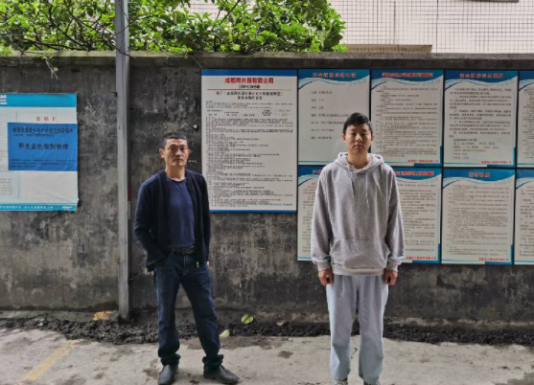
现场采样人员 | 叶晨文、彭勇 | 现场采样时间及照片 | 2021.4.1 | 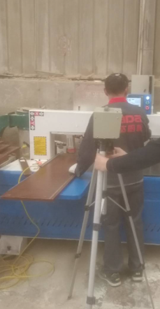
现场检测人员 | 叶晨文、彭勇 | 现场检测时间及照片 | 2021.4.1
用人单位陪同人员 | 李总

